1. Aşağıdaki tepkimelerden hangileri yanma tepkimesidir?

2BaO2 2 BaO + O2

2 H2 + O2 2 H2O

Fe + S FeS

4 Fe + 3 O2 2Fe2O3

2 C2H2 + 5 O2 4 CO2 + 2 H2O

C6H12O6 + 6 O2 6 CO2 + 6 H2O

2 Na + 2 H2O 2 NaOH + H2



2.



3.



Günlük Hayatta Yanma Tepkimeleri

1. 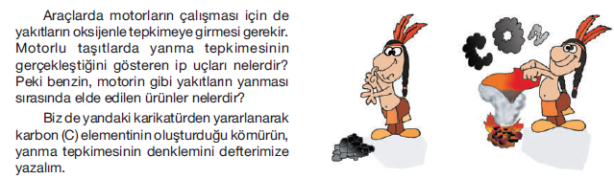Kömürün yanma tepkimesi

Karbon + Oksijen Karbondioksit

C + O2 CO2

1. Evlerde kullandığımız tüplerin içerisinde bulunan Metan gazının yanma tepkimesi

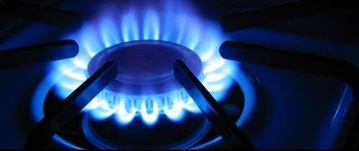

Metan + Oksijen Karbondioksit + Su

CH4 + O2 CO2 + H2O

1. 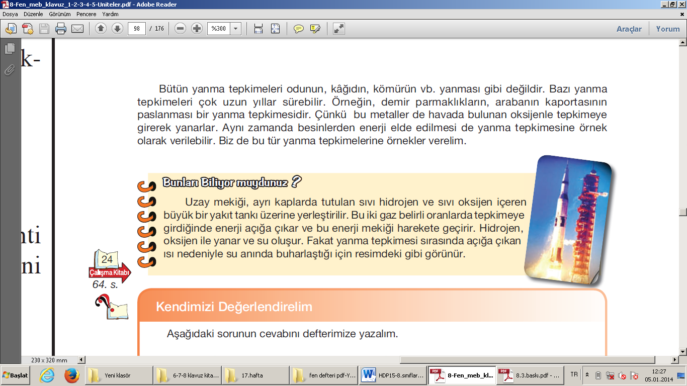Roketin ateşlenmesi sırasında meydana gelen yanma tepkimesi

Hidrojen + Oksijen Su

H2  + O2 H2O